|  |  |
| --- | --- |
| VIỆN KHOA HỌC ĐỊA CHẤT VÀ KHOÁNG SẢN  **PHÒNG ĐỊA CHẤT KINH TẾ VÀ ĐỊA TIN HỌC** |  |

**BÁO CÁO KẾT QUẢ THỰC HIỆN NHIỆM VỤ THƯỜNG XUYÊN**

**BẢN TIN THÁNG 6/2025**

**Nhiệm vụ: Xây dựng Bản tin kinh tế trên trang thông tin của Viện**

*Tháng 6/2025, nội dung: “Thị trường sản phẩm cromit trên thế giới”*

1. **Quy mô và xu hướng thị trường crom**

Quy mô thị trường crom toàn cầu được định giá là 21,5 tỷ đô la Mỹ vào năm 2022 và dự kiến ​​sẽ tăng trưởng với tốc độ tăng trưởng kép hàng năm (CAGR) là 5,5% từ năm 2023 đến năm 2030 (hình 1). Nhu cầu ngày càng tăng từ ngành công nghiệp thép không gỉ cho nhiều thị trường sử dụng cuối như ô tô, hàng không vũ trụ, quốc phòng, hàng hải, xây dựng và điện tử dự kiến ​​sẽ là yếu tố tăng trưởng chính. Ngoài ra, nhu cầu đáng kể từ Châu Á - Thái Bình Dương dự kiến ​​sẽ thúc đẩy thị trường trong giai đoạn dự báo. Trung Quốc là nước tiêu thụ sản phẩm lớn nhất vì đây là một trong những nhà sản xuất thép không gỉ và các sản phẩm thép đặc biệt lớn nhất. Crom là một nguyên tố hợp kim thiết yếu trong quá trình tạo thành thép không gỉ. Do đó, nhu cầu tăng đối với thép không gỉ là động lực chính thúc đẩy nhu cầu trên thị trường toàn cầu. Khoảng 18,0% tổng thành phần của thép không gỉ bao gồm crom để tăng cường độ cứng và khả năng chống oxy hóa, do đó bảo vệ thép khỏi bị ăn mòn.

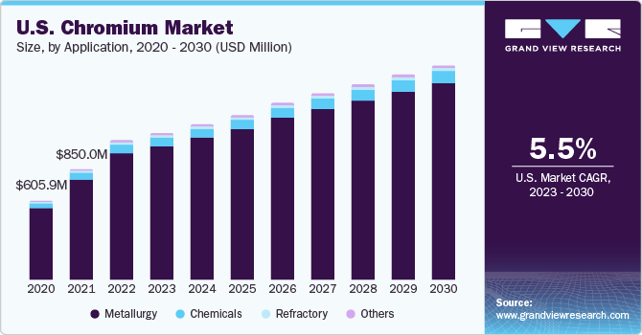

Hình 1. Thị trường crom của Mỹ và dự báo đến năm 2030

Là một quốc gia sản xuất thép không gỉ lớn, Hoa Kỳ cũng là một nhà sản xuất hóa chất gốc crom lớn trên toàn cầu và quặng crom được sử dụng rộng rãi cho các ứng dụng chịu lửa. Nguồn cung cấp crom chính là dưới dạng quặng crom nhập khẩu và khai thác trong nước. Các hoạt động phát triển cơ sở hạ tầng ngày càng tăng trong nước có khả năng thúc đẩy nhu cầu trong giai đoạn dự báo.

Tuy nhiên, các đặc tính gây ung thư và sự biến động về giá cả đang đặt ra thách thức đối với sự tăng trưởng của thị trường. Crom là chất độc và được tìm thấy trong môi trường dưới hai dạng: hóa trị ba (Cr III) và hóa trị sáu (Cr VI). Cr III được coi là ít độc hơn Cr VI trong trường hợp phơi nhiễm cấp tính cũng như mãn tính. Tiếp xúc kéo dài với Cr VI có tác động nghiêm trọng đến hệ hô hấp ở người. Nó có thể dẫn đến nhiều kích ứng khác nhau như khó thở, ho, thở khò khè, cũng như các tác động về thần kinh và đường tiêu hóa.

1. **Thông tin chi tiết về vật liệu crom**

Phân khúc ferrochromium chiếm thị phần doanh thu lớn nhất là 82,2% vào năm 2022. Ferrochromium là hợp kim chủ yếu bao gồm sắt (Fe) và crom (Cr). Hợp kim này thường được sử dụng trong sản xuất thép không gỉ vì nó mang lại các đặc tính mong muốn như khả năng chống ăn mòn, độ cứng và độ bền ở nhiệt độ cao. Ferrochromium được tạo ra bằng cách nấu chảy quặng cromit, đây là một loại khoáng chất chứa crom, cùng với các nguyên tố khác như sắt, silic và cacbon. Nhu cầu về ferrochromium chịu ảnh hưởng của nhiều yếu tố như tăng trưởng công nghiệp, hoạt động xây dựng gia tăng và sản lượng thép không gỉ toàn cầu ngày càng tăng (hình 2).

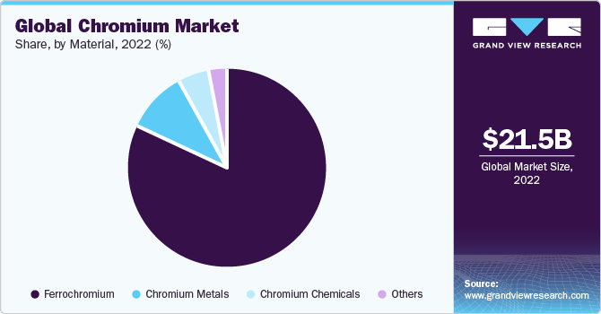

Hình 2. Thị trường crom trên toàn cầu

Phân khúc hóa chất crom được dự báo sẽ tăng trưởng ở mức CAGR là 5,7%, xét về doanh thu, trong giai đoạn dự báo. Động lực lớn nhất của nhu cầu hóa chất crom là sản xuất thép không gỉ. Crom là một nguyên tố quan trọng trong sản xuất thép không gỉ, vì nó cung cấp khả năng chống ăn mòn và tăng cường độ bền và độ cứng của thép. Hóa chất crom được ứng dụng trong nhiều quy trình và ngành công nghiệp hóa học khác nhau. Chúng được sử dụng trong sản xuất bột màu, thuốc nhuộm, chất xúc tác và hóa chất xử lý bề mặt.

1. **Xu hướng thị trường crom**

Thị trường Crom dự kiến ​​sẽ tăng trưởng đáng kể trong giai đoạn dự báo do mức sản xuất các sản phẩm liên quan đến thép không gỉ tăng lên. Crom là một nguyên tố thiết yếu trong quá trình tạo thành hoặc sản xuất thép không gỉ cấp độ thương mại và chủ yếu được sử dụng như một chất phụ gia để làm cứng thép cũng như tăng cường khả năng chống ăn mòn.

Các ứng dụng ngày càng tăng như mạ trang trí từ ngành hoàn thiện và mạ cho ô tô đang thúc đẩy nhu cầu về crom. Khả năng chống ăn mòn và mài mòn cùng với khả năng cải thiện vẻ ngoài của xe là một số lợi thế chính của các thành phần ô tô mạ crom. Những đặc tính có lợi này dự kiến ​​sẽ thúc đẩy tăng trưởng thị trường trong giai đoạn dự báo. Tuy nhiên, nhận thức ngày càng tăng về môi trường và các quy định nghiêm ngặt đi kèm đối với quy trình mạ crom có ​​thể đặt ra thách thức đối với sự tăng trưởng của thị trường trong giai đoạn dự báo.

Tuy nhiên, thị trường đã chứng kiến ​​sự xáo trộn sâu sắc với sự xuất hiện của COVID-19 trên toàn cầu vào năm 2020. Ngành công nghiệp đã chứng kiến ​​nhu cầu giảm đột ngột từ các lĩnh vực ứng dụng chính của mình do các hạn chế áp đặt của các cơ quan quản lý. Mức sản xuất công nghiệp được cải thiện trong năm tài chính 2021 dẫn đến nhu cầu về crom và các sản phẩm liên quan tăng đột biến. Mức giá tăng thêm trong năm tài chính 2022 do chi phí năng lượng tăng.

1. **Thông tin chi tiết về ứng dụng**

Phân khúc luyện kim chiếm thị phần doanh thu lớn nhất là 92,4% vào năm 2022. Các nhà sản xuất thép không gỉ và thép có độ bền cao là những người tiêu dùng chính trong phân khúc luyện kim. Crom được sử dụng dưới dạng hợp kim fero, kim loại và phế liệu thép không gỉ trong các ứng dụng luyện kim. Đây là một nguyên tố hợp kim quan trọng được sử dụng trong sản xuất thép cường độ cao do có đặc tính cơ học tuyệt vời, chống oxy hóa cao, độ cứng cao và chống ăn mòn. Không có chất thay thế nào trong thép không gỉ hoặc bất kỳ siêu hợp kim nào khác và phế liệu có thể được sử dụng làm chất thay thế cho ferrocrom trong một số mục đích sử dụng cuối cùng của ngành luyện kim.

Phân khúc hóa chất dự kiến ​​sẽ ghi nhận CAGR là 4,6% trong giai đoạn dự báo. Sản phẩm chính chứa crom trong ngành hóa chất là natri dicromat, được sử dụng rộng rãi làm vật liệu xử lý bề mặt của nhiều loại kim loại và là nguyên liệu đầu vào để sản xuất các hóa chất crom khác trong ngành hóa chất. Các hóa chất gốc crom bao gồm crom oxit, axit cromic và kali dicromat.

1. **Thông tin chi tiết theo khu vực**

Châu Á - Thái Bình Dương thống trị thị trường với thị phần 50,7% vào năm 2022 (hình 3). Sản lượng thép không gỉ đang tăng với tốc độ nhanh chóng do nhu cầu lớn phát sinh từ các ngành công nghiệp ứng dụng như ô tô, hàng không vũ trụ, quốc phòng, điện tử và xây dựng. Tăng trưởng công nghiệp nhanh chóng ở các nước đang phát triển, chẳng hạn như Trung Quốc và Ấn Độ, là một trong những yếu tố thúc đẩy sự tăng trưởng của thị trường thép không gỉ toàn cầu. Theo dữ liệu từ Diễn đàn Hóa chất Crom không gỉ quốc tế (ISSF), sản lượng thép không gỉ của Ấn Độ đạt 3,3 triệu tấn vào cuối năm 2016. Hơn nữa, đến cuối năm 2017, tổng sản lượng đã tăng lên 3,6 triệu tấn.

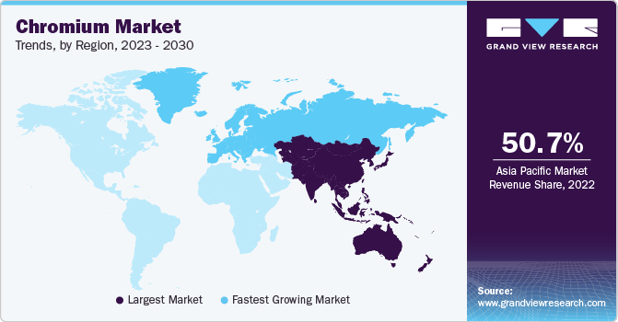

Hình 3. Phân bố và xu hướng phát triển thị trường crom trên toàn cầu

Châu Âu dự kiến ​​sẽ tăng trưởng ở mức CAGR nhanh thứ hai là 5,6% trong giai đoạn dự báo. Các ứng dụng ngày càng tăng như mạ trang trí từ ngành hoàn thiện và mạ cho ô tô đang thúc đẩy nhu cầu về crom trong khu vực. Khả năng chống ăn mòn và mài mòn cùng với khả năng cải thiện vẻ ngoài của xe là một số lợi thế chính của các thành phần ô tô mạ crom. Những đặc tính có lợi này dự kiến ​​sẽ thúc đẩy tăng trưởng thị trường trong giai đoạn dự báo. Tuy nhiên, nhận thức ngày càng tăng về môi trường và các quy định nghiêm ngặt đi kèm đối với quy trình mạ crom có ​​thể đặt ra thách thức đối với sự tăng trưởng của thị trường trong giai đoạn dự báo.

**TÀI LIỆU THAM KHẢO**

1. https://www.grandviewresearch.com/industry-analysis/chromium-market